Практическая работа №1. Программирование интерфейса по макетам
Макаров Александр
Задание
Создать проект и реализовать в нем интерфейс приложения по следующим макетам. Использовать контейнеры, текстовые блоки, текстовые поля, кнопки, флажки и т.д.
- Макет
Страница вакансии
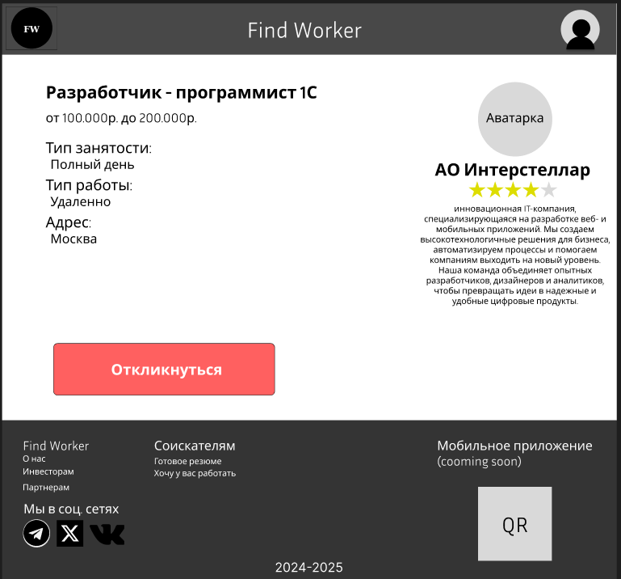
- Код
import tkinter as tk
from tkinter.font import Font

# Настройки цветов и стилей интерфейса
BACKGROUND_COLOR = '#F5F5F5'
TEXT_COLOR = '#333333'
SECONDARY_TEXT_COLOR = '#666666'
BUTTON_BG_COLOR = '#E64A4A'
BUTTON_FG_COLOR = 'white'
STAR_COLOR_FILLED = '#FFD700'
STAR_COLOR_EMPTY = '#CCCCCC'
FONT_TITLE = ('Arial', 16, 'bold')
FONT_SUBTITLE = ('Arial', 12)
FONT_BUTTON = ('Arial', 14, 'bold')

# Функция отображения окна приложения
def show_job_card():
root = tk.Tk()
root.title('Find Worker')
root.geometry('800x600')
root.configure(bg=BACKGROUND_COLOR)

# Верхняя панель
header_frame = tk.Frame(root, bg='#FFFFFF')
header_frame.pack(fill='x')

logo_label = tk.Label(header_frame, text='FW', font=('Arial', 12))
logo_label.pack(side='left', padx=10, pady=10)

title_label = tk.Label(header_frame, text='Find Worker', font=('Arial', 14))
title_label.pack(padx=(0, 10), side='left')

# Основная область карточки вакансии
job_frame = tk.Frame(root, bg=BACKGROUND_COLOR)
job_frame.pack(pady=20)

# Левая сторона: информация о вакансии
left_frame = tk.Frame(job_frame, bg=BACKGROUND_COLOR)
left_frame.pack(side='left', anchor='nw', padx=20)

title_label = tk.Label(left_frame, text="Разработчик-программист 1C", font=FONT_TITLE, fg=TEXT_COLOR)
title_label.pack(anchor='w')

salary_label = tk.Label(left_frame, text="от 100 000 ₽ до 200 000 ₽", font=FONT_SUBTITLE, fg=SECONDARY_TEXT_COLOR)
salary_label.pack(anchor='w', pady=(5, 15))

details_frame = tk.Frame(left_frame, bg=BACKGROUND_COLOR)
details_frame.pack(anchor='w')

# Детали вакансии
labels = ["Тип занятости:", "Полный день",
"Тип работы:", "Удаленно",
"Адрес:", "Москва"]

for idx in range(len(labels)):
detail_label = tk.Label(details_frame, text=labels[idx], font=FONT_SUBTITLE, fg=SECONDARY_TEXT_COLOR)
detail_label.pack(anchor='w')

# Кнопка отклика
button = tk.Button(left_frame, text="Откликнуться", font=FONT_BUTTON, relief='flat',
bg=BUTTON_BG_COLOR, fg=BUTTON_FG_COLOR, cursor='hand2')
button.pack(ipadx=20, ipady=10, pady=20)

# Правая сторона: информация о работодателе
right_frame = tk.Frame(job_frame, bg=BACKGROUND_COLOR)
right_frame.pack(side='right', anchor='ne', padx=20)

# Аватарка работодателя
avatar_label = tk.Label(right_frame, text="Аватарка", font=('Arial', 12), borderwidth=1, relief='solid', width=10,
height=2)
avatar_label.pack(anchor='ne', pady=(0, 10))

# Название компании
company_name = tk.Label(right_frame, text="АО Интерстеллар", font=FONT_TITLE, fg=TEXT_COLOR)
company_name.pack(anchor='ne')

# Рейтинг компании
stars_frame = tk.Frame(right_frame, bg=BACKGROUND_COLOR)
stars_frame.pack(anchor='ne', pady=(5, 10))

star_labels = []
for _ in range(4):
star = tk.Label(stars_frame, text='\u2605', font=('Arial', 12), fg=STAR_COLOR_FILLED)
star.pack(side='left')
star_labels.append(star)

empty_star = tk.Label(stars_frame, text='\u2605', font=('Arial', 12), fg=STAR_COLOR_EMPTY)
empty_star.pack(side='left')

# Описание компании
description = """инновационная IT-компания,\nспециализирующаяся на разработке веб-\nи мобильных приложений. Мы создаем\nвысокотехнологичные решения для бизнеса,\nавтоматизируем процессы и помогаем компаниям\nвыходить на новый уровень.\nНаша команда объединяет опытных разработчиков,\ndизайнеров и аналитиков, чтобы превращать идеи\nв надежные и удобные цифровые продукты."""

desc_label = tk.Label(right_frame, text=description, justify='left', wraplength=300,
font=FONT_SUBTITLE, fg=SECONDARY_TEXT_COLOR)
desc_label.pack(anchor='ne')

# Меню внизу страницы
footer_frame = tk.Frame(root, bg=BACKGROUND_COLOR)
footer_frame.pack(fill='both', expand=True, pady=20)

menu_items = [
("Find Worker", "О нас"),
("Инвесторам", ""),
("Партнерам", "")
]

for item_left, item_right in menu_items:
frame = tk.Frame(footer_frame, bg=BACKGROUND_COLOR)
frame.pack(side='left', expand=True, fill='y')

# Проверка наличия левого пункта меню
if item_left:
left_label = tk.Label(frame, text=item_left, font=FONT_SUBTITLE, fg=SECONDARY_TEXT_COLOR)
left_label.pack(side='top', anchor='sw', padx=20)

# Проверка наличия правого пункта меню
if item_right:
right_label = tk.Label(frame, text=item_right, font=FONT_SUBTITLE, fg=SECONDARY_TEXT_COLOR)
right_label.pack(side='bottom', anchor='se', padx=20)

# Социальные иконки
social_frame = tk.Frame(footer_frame, bg=BACKGROUND_COLOR)
social_frame.pack(side='left', expand=False, fill='none')

social_icon_font = Font(family='Webdings', size=16)

icons = {
'Telegram': {'icon': 'e'},
'Twitter': {'icon': 'i'},
'VK': {'icon': 'v'}
}

for icon_data in icons.values():
icon_label = tk.Label(social_frame, text=icon_data['icon'], font=social_icon_font, fg=SECONDARY_TEXT_COLOR)
icon_label.pack(side='left', padx=10)

# QR-код
qr_code_frame = tk.Frame(footer_frame, bg=BACKGROUND_COLOR)
qr_code_frame.pack(side='right', expand=False, fill='none')

qr_code_label = tk.Label(qr_code_frame, text="QR", font=FONT_SUBTITLE, fg=SECONDARY_TEXT_COLOR)
qr_code_label.pack(pady=20)

# Копирайт
copyright_label = tk.Label(root, text="2024-2025", font=FONT_SUBTITLE, fg=SECONDARY_TEXT_COLOR)
copyright_label.pack(side='bottom', pady=10)

root.mainloop()

if __name__ == "__main__":
show_job_card()
- Окно

